Практическая работа:
«Побитовые логические операции».

Цели урока:
1. Познакомить учащихся с побитовыми логическими операциями и их применением.
2. Объяснить принципы работы логического, арифметического и циклического сдвигов.
3. Рассмотреть операцию «исключающее ИЛИ» (XOR) и её использование.

1. Побитовые логические операции

Определение: Побитовые операции выполняются над отдельными битами целых чисел.

| Операция | Символ | Описание |
|--------------|------------|------------------------------------------------------------|
| И | & | Возвращает 1, если оба бита равны 1 |
| ИЛИ | | | Возвращает 1, если хотя бы один бит равен 1 |
| НЕ | ~ | Инвертирует все биты числа |
| XOR | ^ | Возвращает 1, если биты различны |

Пример:
Числа: a = 5 (0101) и b = 3 (0011)
- И: a & b = 0101 & 0011 = 0001 (1)
- ИЛИ: a | b = 0101 | 0011 = 0111 (7)
- НЕ: ~a = ~0101 = 1010 (-6)
- XOR: a ^ b = 0101 ^ 0011 = 0110 (6)

2. Сдвиги

Сдвиги — операции перемещения битов числа влево или вправо.

2.1. Логический сдвиг
- Описание: Биты числа сдвигаются влево или вправо, а освободившиеся позиции заполняются нулями.
- Символы в Python:
- Сдвиг влево: <<
- Сдвиг вправо: >>

Пример:

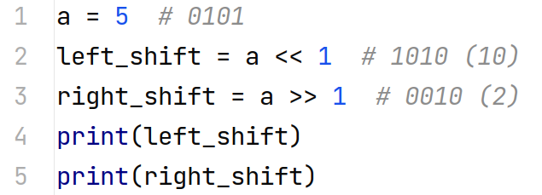

2.2. Арифметический сдвиг
- Описание: Как логический, но при сдвиге вправо старший бит (знак) сохраняется.
- Применяется для работы с числами со знаком.

Пример:

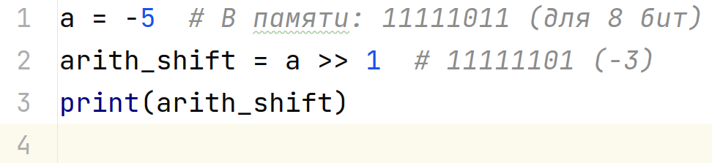

2.3. Циклический сдвиг
- Описание: Освободившиеся биты заполняются значениями, которые «выходят» за границы числа.
- Реализуется через побитовые операции и маскирование.

Пример циклического сдвига влево:

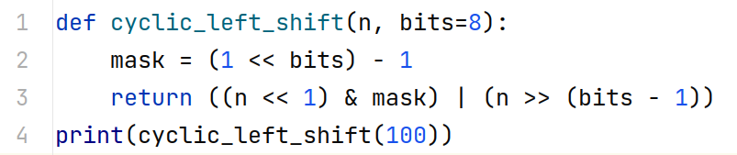

3. Исключающее ИЛИ (XOR)

Описание: Возвращает 1, если биты различны (0 и 1, или 1 и 0).

Свойства XOR:
1. Коммутативность: a ^ b = b ^ a
2. Ассоциативность: (a ^ b) ^ c = a ^ (b ^ c)
3. Любое число XOR с самим собой даёт 0: a ^ a = 0
4. Любое число XOR с 0 остаётся неизменным: a ^ 0 = a

Применение:
1. Шифрование: XOR используется для шифрования и дешифрования данных.
2. Обмен значениями без временной переменной*:

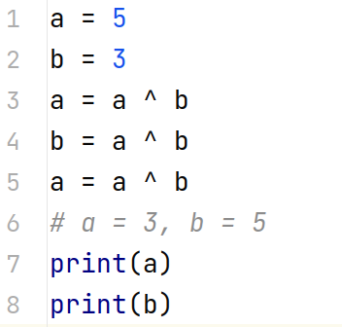

4. Примеры задач с решением

Задача 1: Логические операции
Даны числа a = 12 и b = 25. Найти:
- Результат a & b
- Результат a | b
- Результат a ^ b

Решение:

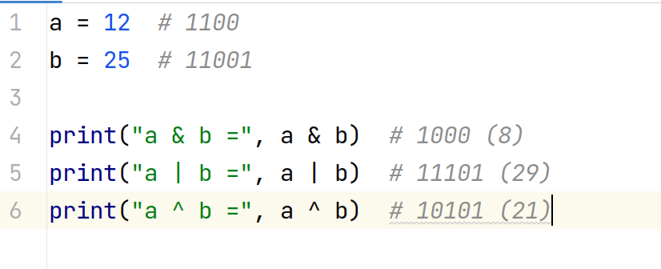

Задача 2: Логический сдвиг
Дано число a = 7. Выполнить:
- Сдвиг влево на 2 позиции.
- Сдвиг вправо на 1 позицию.

Решение:
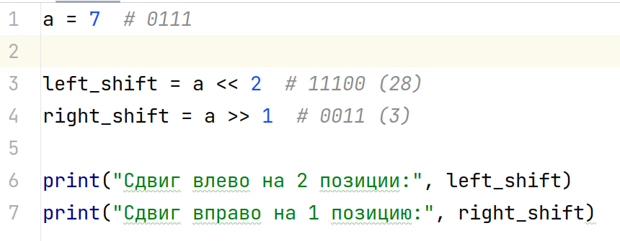

Задача 3: Циклический сдвиг
Реализовать циклический сдвиг числа a = 5 на 1 бит влево.

Решение:

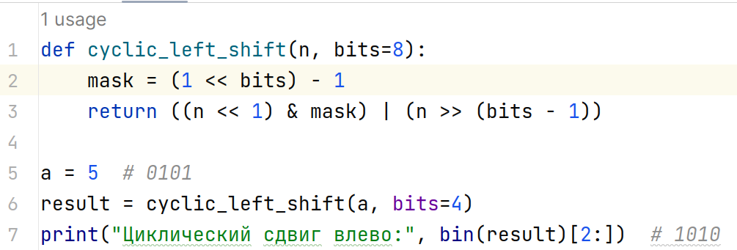

Задача 4: Шифрование XOR
Зашифровать сообщение "HELLO" с использованием ключа 5, а затем расшифровать.

Решение:
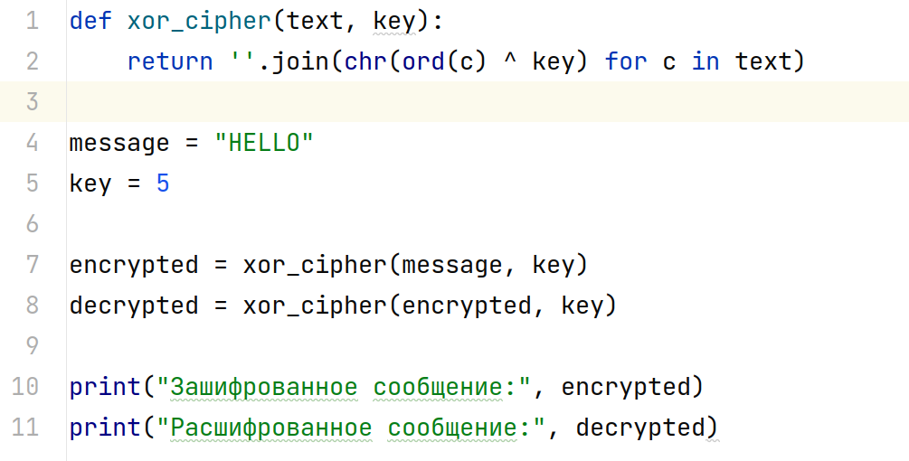
Задача 5: Подсчет единичных битов
Написать функцию, которая считает количество единичных битов в числе a = 29.

Решение:

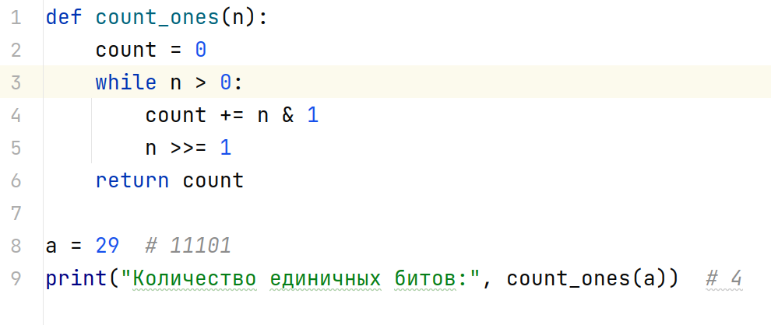

5. Домашнее задание

1. Теория: Объяснить различия между логическим и арифметическим сдвигом.
2. Практика:
- Реализовать функцию циклического сдвига вправо для 16-битных чисел.
- Написать программу, которая вычисляет, сколько бит в числе равны 0.
- Зашифровать и расшифровать любое слово с использованием XOR.

